Лабораторная работа № 2

Исследование стабилитрона

Цель работы: снятие и анализ вольтамперной характеристики (ВАХ) полупроводникового стабилитрона; определение ВАХ его параметров.

Краткие сведения из теории: Стабилитрон – полупроводниковый плоскостной диод из сильнолегированного кремния. ВАХ стабилитрона имеет вид кривой 1 (см. рис. лабораторной работы «Исследование полупроводниковых диодов») На участке электрического пробоя дифференциальное сопротивление очень мало. Резкий рост обратного тока наблюдается вблизи значения обратного напряжения, равного $U_{проб.}$, которое в данном случае называется напряжением стабилизации $U_{ст.}$. Стабилитроны применяют в устройствах питания для стабилизации напряжения от 3 до 200 В. Стабилизация осуществляется при обратном напряжении на стабилитроне.

Приборы и оборудование:
1. Стабилитрон КС133А.
2. Вольтметры РV₁ и РV₂.
3. Амперметр РА₁.
4. Резисторы.
5. Проводники.

Схема опыта: Рис.1. Схема исследования стабилитрона
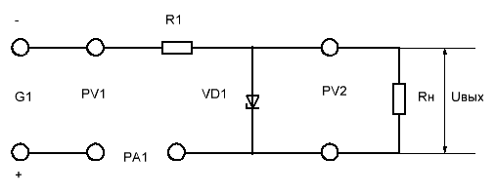
Порядок деятельности:
- Зарисовать схему исследования, изображенную на рис. 1. Выписать из справочника (2) параметры стабилитрона типа КС133А: U_{ст}, R_{ст}, I_{стmin}, I_{стmax}.
- Включить питание и приборы.
- Снять обратную ветвь ВАХ стабилитрона I_{ст}= f(U_{ст}). для этого потенциометром источника питания изменять по РV₁ напряжение на входе от 0 до 20 В. Следить за изменением тока I_{ст} по РА₁, напряжения U_{ст} по РV₂. Результаты измерений занести в таблицу 1.
- По данным таблицы 1 построить в координатных осях график ВАХ стабилитрона I_{ст}= f(U_{ст}).
- Определить ВАХ параметры: U_{стmin}, U_{стmax}, I_{стmin}, I_{стmax}.
- Рассчитать дифференциальное сопротивление стабилитрона:
r_{ст} = $\frac{U_{ст\max{- }}U_{стmin}}{I_{ст\max{- }}I_{стmin}}$
- Рассчитать ограничительное сопротивление R₁:
R₁ = $\frac{U_{вх}{ - U}_{ст}}{I_{стср} -{ I}_{н}}$
где U_{вх} = 20 В
U_{ст} = 3,35 В
I_{стср} = $\frac{I_{ст\max{ }} +{ I}_{стmin}}{2}$
- Составить отчет.
Таблица 1 Результаты измерений - I_{ст}= f(U_{ст})
U_{вх}, В | 0 | - 1 | - 2 | - 3 | - 4 | - 5 | - 6 | - 10 | - 15 | - 20
U_{ст}, В
I_{ст}, мА

Контрольные вопросы.
- Какой участок ВАХ стабилитрона является рабочим?
- Как изменяется напряжение стабилитрона при изменении протекающего через него тока?
- Какие свойства стабилитрона оцениваются дифференциальным сопротивлением?
- Каковы основные параметры стабилитрона?
- С какой целью последовательно со стабилитроном включается ограничительное сопротивление?

